 | DEN NORSKE KIRKE  Heimdal menighet

Kjære fadder

Gratulerer med det ærefulle oppdrag det er å være fadder til et barn. Å være fadder er en oppgave som både gleder og forplikter. Å bli spurt om å være fadder er en tillitserklæring.

Fadderen skal for det første være vitne om at barnet er døpt. For det andre lover fadderen å be for barnet og lære barnet å be. Dessuten skal fadderen hjelpe barnet til å bli kjent med bibelfortellingene og oppmuntre det til å gå til nattverd. I en sum skal fadderen hjelpe til slik at barnet ”skal bli hos Kristus når det vokser opp”. En fadder påtar seg et langtidsoppdrag. Fadderen skal følge barnet gjennom oppveksten, og vise det kjærlighet og omtanke.

For å hjelpe deg i din fadderoppgave, ønsker vi å utfordre deg til å gi en gave til dåpsbarnet i form av et medlemskap i dåpsklubben TRIPP TRAPP. I TRIPP TRAPP-klubben får barna gode bøker, DVD-er og CD-er rett hjem i postkassa. De blir kjent med Bibelens fortellinger, med aftenbønner og mange fine barnesanger. Klubben er for barn fra 0-12 år. Det er ingen krav til minstekjøp, og det blir tilbudt 3 pakker årlig. Mer informasjon om TRIPP TRAPP og lenke til innmelding finner du på www.iko.no.

Lykke til med fadderoppgaven!
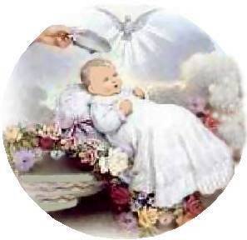

Vennlig hilsen
Heimdal menighet

